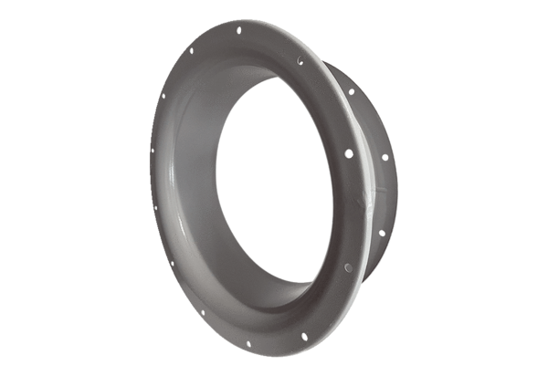Ansaugdüse ADI 71Verpackungseinheit: 1 StückSortiment: C
Artikelnummer: 0073.0235Hersteller: MAICO

